JSPlotly e GSPlotly na Escola
Índice

Para ilustrar o potencial de uso do JSPlotly para o ensino fundamental e médio, seguem alguns exemplos de simulações e cujos gráficos são frequentemente encontrados em livros-texto e conteúdos afins. Para um melhor aproveitamento de cada tema, experimente seguir as sugestões para manipulação paramétrica em cada tema.

Instruções
1. Escolha um tema;
2. Clique no gráfico correspondente;
3. Clique em "Add Plot";
4. Use o mouse para interatividade e/ou edite o código.
Lembrete: o editor usa desfazer/refazer infinitos no código (Ctrl+Z / Shift+Ctrl+Z) !

1 Matemática

1.1 Contexto - Trigonometria (EM13MAT306, EM13MAT308, EM13MAT307)
A simulação a seguir objetiva facilitar a visualização para alguns conceitos em trigonometria, seno, cosseno e tangente. O código permite usar um menu suspenso para cada função trigonométrica, bem como um slider para alterar a frequência em radianos.

Equação:
1. Função seno:
$$y=sin\left(ωx\right)$$
2. Função cosseno:
$$y=cos\left(ωx\right)$$
3. Função tangente:
$$y=tan\left(ωx\right)$$

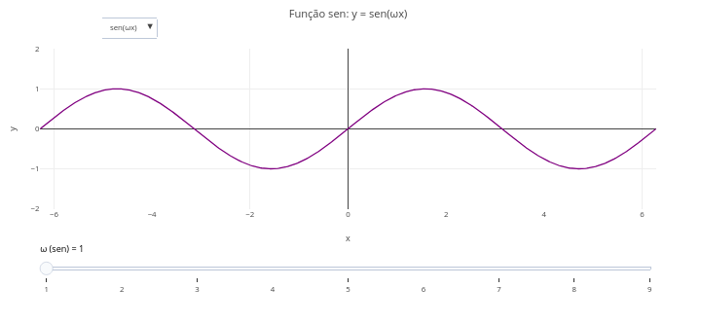

Sugestão:
1. Selecione, alternativamente, a função seno, cosseno, e tangente, utilizando-se o "menu suspenso";
2. Experimente o efeito de se alterar a frequência da função na barra deslizante ("slider");
3. Sobreponha um gráfico de seno e um de cosseno para observar suas diferenças;
4. Repita o mesmo para o gráfico de tangente.

2 Matemática Financeira

2.1 Contexto - Juros Compostos (EM13MAT402):
Também conhecido pela máxima “juros sobre juros”, os juros compostos incorporam valor ao capital ao longo do tempo, resultando no cresimento do montante final.

Equação:
$$M=C⋅{\left(1+i\right)}^{t}$$
Onde,
- M: montante final
- C: capital inicial
- i: taxa de juros por período (em decimal)
- t: número de períodos (ex: meses)
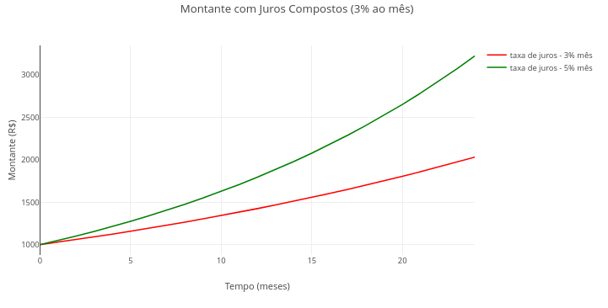

Sugestão:
1. Varie o período de contratação, a taxa mensal de juros ou o montante inicial.
2. Experimente combinar os parâmetros na variação.
3. Avalie a diferença visual entre um investimento e um empréstimo, inserido valor positivo de capital inicial para o 1o. e negativo para o 2o.
4. Observe a curva descendente para um empréstimo simulado com capital inicial negativo. Os valores remanescentes referem-se à dívida faltante para quitar o empréstimo.

3 Estatística

3.1 Contexto - Curva de distribuição normal (EM13MAT316, EM13MAT407, EM13MAT312)
Amostragem e população são temas comuns para observação de dados em procedimentos analíticos. As curvas de distribuição estatísticas para isso envolvem a distribuição t-Student, F-Snedecor, Chi-quadrado, e distribuição normal. A curva de distribuição normal reflete o comportamento estatístico para fenômenos naturais em uma dada uma população de dados.
O exemplo pretende ilustrar o uso da transformação z, o cálculo de valores críticos, e a interpretação da área sob a curva no estudo da distribuição normal e de inferência estatística.

Equação
A função densidade da distribuição normal (ou Gaussiana) é dada abaixo?
$$f\left(x\right)=\frac{1}{σ\sqrt{2π}} e^{−\frac{{\left(x−μ\right)}^{2}}{2σ^{2}}}$$
Onde:
- $μ$ = 0 (média da distribuição);
- $σ$ = 1 (desvio padrão);
- x = variável aleatória contínua; f = função de densidade da distribuição normal
Da equação acima pode-se extrair z, o valor da variável aleatória padronizada para média nula e desvio-padrão unitário, representando o valor no eixo das abscissas:
$$z=\frac{x−μ}{σ}$$
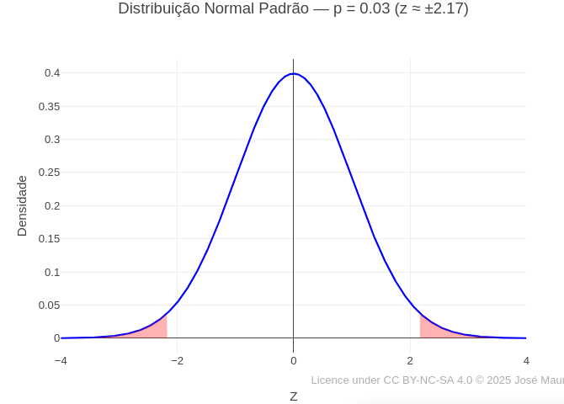

Sugestão:
1. Experimente alterar o valor de "p" e rodar o gráfico. Esse valor representa a probabilidade de se observar, sob a hipótese nula, um valor tão extremo ou mais extremo do que o observado — ou seja, mede a evidência contra a hipótese nula. No gráfico, representa a área sob a curva normal nas regiões críticas, indicando a chance de ocorrência do resultado observado por puro acaso.

4 Física

4.1 Contexto - Energia potencial elástica (EM13CNT102,EM13CNT202, EM13MAT402)
A deformação de um material elástico é diretamente proporcional à força exercida sobre esse, e limitada às propriedades do material.

Equação
O comportamento de uma mola ideal é descrita pela Lei de Hooke abaixo:
$$F=−k*x$$
Onde:
- F = força restauradora da mola (N);
- k = constante elástica da mola (N/m);
- x = deformação (m).
Por outro lado, a energia potencial elástica envolvida é descrita pela relação quadrática que segue:
$$E=\frac{1}{2}*k*x^{2}$$
Onde:
- E = energia potencial elástica (J).
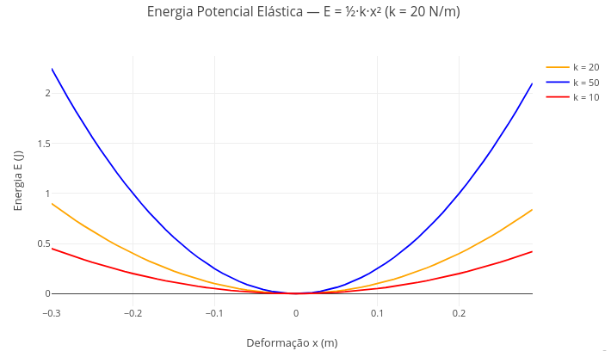

Sugestão:
1. Experimente alterar o valor da constante elástica da mola para evidenciar seu efeito, relacionando-a com molas mais rígidas ou menos rígidas;
2. Altere os limites de deformação da mola na "estrutura de constrole" do código (ex: "for (let x = -0.7)"), e observe o efeito na energia potencial máxima;
3. Observe que, pela operação quadrática no valor da deformação, a energia potencial é sempre positiva.

4.2 Contexto - Movimento de corpos (EM13CNT102):
O código a seguir ilustra a trajetória de um lançamento oblíquo com ângulo ajustável por uma barra deslizante (slider), útil para explorar os conceitos de cinemática.

Equação:
1. Equação geral
$$y\left(x\right)=x⋅tan\left(θ\right)−\frac{g}{2v_{0}^{2}\cos^{2}\left(θ\right)}⋅x^{2}$$
Onde:
- y(x): altura em função da distância horizontal;
- x: posição horizontal (m);
- $θ$: ângulo de lançamento em relação à horizontal (radianos ou graus);
- v0: velocidade inicial do projétil (m/s);
- g: aceleração da gravidade (9,8 m/s²$​^{2}$)
2. Tempo total de vôo:
$$t_{\text{total}}=\frac{2v_{0}sin\left(θ\right)}{g}$$
3. Posição Horizontal ao longo do tempo
$$x\left(t\right)=v_{0}cos\left(θ\right)⋅t$$
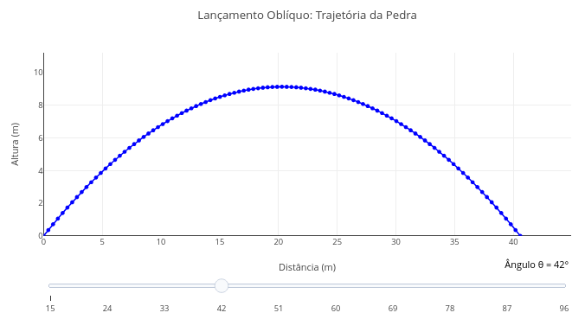

Sugestão:
1. Veja que há uma barra deslizante para ângulos iniciais na simulação. Arraste a barra para outro ângulo e adicione o gráfico, comparando o efeito dessa modificação.
2. Altere a velocidade inicial no código, e observe o efeito no gráfico.
3. Simule uma "condição lunar" para a trajetória, e cuja gravidade é em torno de 1/6 a da Terra (~1.6 m/s²).

5 Química

5.1 Contexto - Capacidade Calorífica (EF09CI06, EM13CNT104, EM13CNT203)
A simulação que segue visa observar a relação entre o calor trocado (Q), a massa (m), a capacidade calorífica (c) e a variação de temperatura ($Δ$T).

Equação:
$$Q=c⋅m⋅ΔT$$

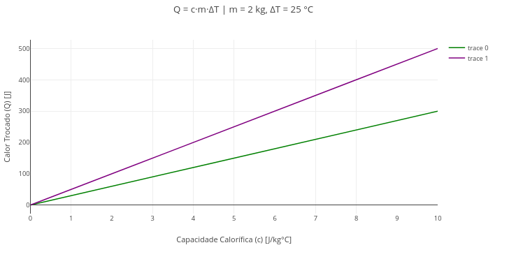

Sugestão:
1. Experimente variar inicialmente a temperatura, sobrepondo alguns gráficos;
2. Varie também a massa no editor de códigos, para comparação.

5.2 Contexto: Mistura de substâncias em reação exotérmica - gráfico 3D (EF09CI02, EM13CNT103, EM13CNT103)
Simulações podem ser realizadas sem necessariamente envolver uma relação matemática, como na observação experimental de duas variáveis, como tempo e concentração, simulando uma reação química exotérmica. Segue um exemplo interativo em 3D.
Nesse caso, a equação utilizada no editor envolve uma variação suave de temperatura ao longo do tempo, empregando-se a função seno e uma temperatura inicial (vide o código).

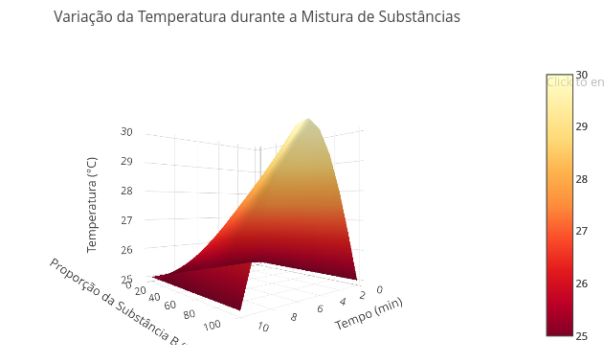

Sugestão:
1. Experimente variar inicialmente a temperatura, sobrepondo alguns gráficos;
2. Varie também a massa no editor de códigos, para comparação.

6 Biologia

6.1 Contexto - Modelo de Crescimento Populacional com Fase Lag (EM13CNT102)
Este modelo apresenta uma função logística que simula o crescimento populacional (microorganismos, células, por ex), acompanhado por um componente de retardo. Variando-se os parâmetros no editor, é possível estimar diversos perfis de crescimento populacional.

Equação:
$$N\left(t\right)=\frac{K}{1+\left(\frac{K−N_{0}}{N_{0}}\right)⋅e^{−r⋅A\left(t\right)⋅t}}, \text{com }A\left(t\right)=\frac{1}{1+e^{−k\left(t−t_{0}\right)}}$$
Onde:
- K = capacidade de suporte ambiental;
- N0 = população inicial;
- r = taxa intrínseca de crescimento;
- A(t) = fator de ativação do crescimento com atraso (fase lag);
- t0 = ponto médio de transição entre fase lag e fase log;
- k = constante de suavidade do retardo (fixado como 0.5 no código)
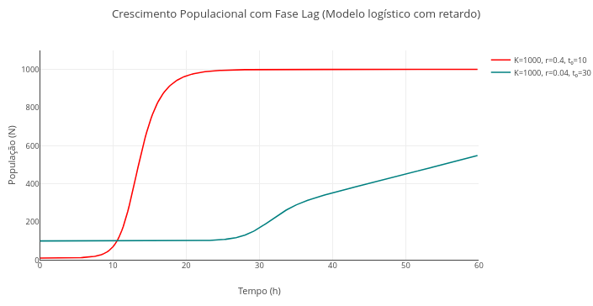

Sugestão:
1. Experimente variar os parâmetros da equação, combinando alguns, e comparando seus efeitos sobre os gráficos:
a. Capacidade de suporte;
b. População inicial;
c. Taxa de crescimento;
d. Retardo (fase lag);

6.2 Contexto - Eficiência energética e cadeia alimentar (EF06CI02, EM13CNT202, EM13CNT203)
Segue um exemplo para retratar a transferëncia de energia entre diferentes níveis tróficos de uma cadeia alimentar. Embora não haja propriamente uma função matemática que a descreva, pode-se aplicar a lei dos 10% de eficiência ecológica entre os níveis da cadeia, o que resulta numa relação logaritmica de transferência.
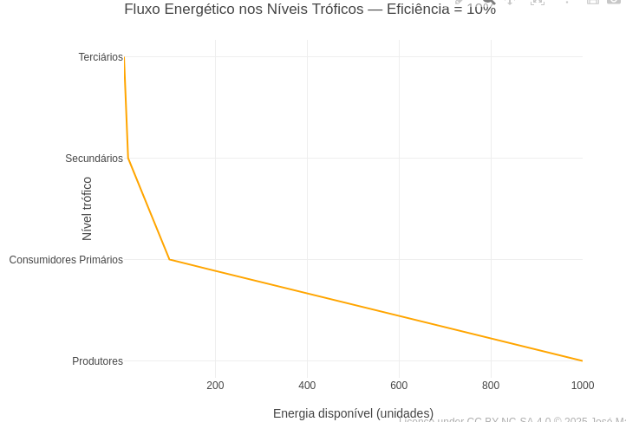

Sugestão
1. A regra de Lindeman, esboçada na referência acima, estabelece uma variação para 5-20% de eficiência energética no ecossistema. Assim, experimente sobrepor as curvas com tais taxas;
2. Se quiser observar a relação logarítmica da transferência de energia, acrescente o comando "type: 'log'," , logo abaixo de "title: 'Energia disponível (unidades)',".

